PRAKTIKUM 8: Pengantar PHP (Output, Variabel, method GET & POST)

- Menampilkan data di browser
  - Buat foder baru di folder xampp/htdocs atau C:\laragon\www dengan nama P8_NIM
  - Buat file baru, simpan di folder P8_NIM dengan nama file P1.php selanjutnya ketikkan kode berikut
<?php
// Menampilkan biodata mahasiswa dengan fungsi echo echo "Nama: John Doe <br>";
echo "NIM: 123456789 <br>";
echo "Program Studi: Teknik Informatika <br>"; echo "Alamat: Jl. Raya No. 123, Jakarta <br>";
?>
- Dalam contoh ini, kita langsung menuliskan nilai dari setiap data biodata mahasiswa sebagai string di dalam fungsi echo.

- Jalankan program dengan memanggil url localhost/ P8_NIM /P1.php, tuliskan output program dibawah ini

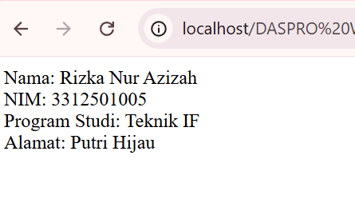

- Menggunakan Variabel
  - Buat file baru, simpan di folder P8_NIM dengan nama file P2.php selanjutnya ketikkan kode berikut
<?php
// Mendefinisikan variabel
$nama = "John Doe";
$nim = "123456789";
$prodi = "Teknik Informatika";
$alamat = "Jl. Raya No. 123, Jakarta";
// Menampilkan biodata mahasiswa dengan fungsi echo echo "Nama: " . $nama . "<br>";
echo "NIM: " . $nim . "<br>";
echo "Program Studi: " . $prodi . "<br>"; echo "Alamat: " . $alamat . "<br>";
?>
- Dalam contoh ini, kita mendefinisikan variabel untuk menyimpan data biodata mahasiswa, kemudian menampilkannya menggunakan fungsi echo dengan format yang diinginkan. Perhatikan bahwa kita menggunakan tanda "." untuk menggabungkan string dan variabel.

- Jalankan program dengan memanggil url localhost/ P8_NIM /P2.php, tuliskan output program dibawah ini

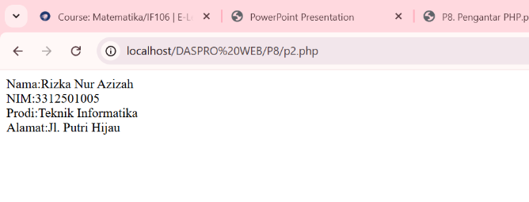
- Menggabungkan PHP dengan HTML
  - Buat file baru, simpan di folder P8_NIM dengan nama file P3.php selanjutnya ketikkan kode berikut
<?php
// Mendefinisikan variabel
$nama = "John Doe";
$nim = "123456789";
$prodi = "Teknik Informatika";
$alamat = "Jl. Raya No. 123, Jakarta";
// Menampilkan biodata mahasiswa dalam tabel HTML dengan fungsi echo echo "<table>
<tr>
<td>Nama</td>
<td>:</td>
<td>" . $nama . "</td>
</tr>
<tr>
<td>NIM</td>
<td>:</td>
<td>" . $nim . "</td>
</tr>
<tr>
<td>Program Studi</td>
<td>:</td>
<td>" . $prodi . "</td>
</tr>
<tr>
<td>Alamat</td>
<td>:</td>
<td>" . $alamat . "</td>
</tr>
</table>";
?>
- Dalam contoh ini, kita menggunakan tag HTML untuk membuat tabel dan menggabungkan tag HTML dengan fungsi echo untuk menampilkan nilai dari setiap data biodata mahasiswa. Perhatikan bahwa kita juga menggunakan tanda "." untuk menggabungkan string dan variabel di dalam tag HTML.
- Jalankan program dengan memanggil url localhost/P8_NIM/P3.php, tuliskan output program dibawah ini

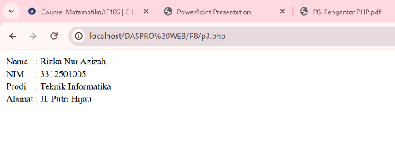
- Operasi matematika
  - Buat file baru, simpan di folder P8_NIM dengan nama file P4.php selanjutnya ketikkan kode berikut
<?php
// Mendefinisikan variabel
$x = 10;
$y = 5;
// Penjumlahan
$hasil1 = $x + $y;
echo "Hasil penjumlahan " . $x . " dan " . $y . " adalah " . $hasil1 . "<br>";
// Pengurangan
$hasil2 = $x - $y;
echo "Hasil pengurangan " . $x . " dan " . $y . " adalah " . $hasil2 . "<br>";
// Perkalian
$hasil3 = $x * $y;
echo "Hasil perkalian " . $x . " dan " . $y . " adalah " . $hasil3 . "<br>";
// Pembagian
$hasil4 = $x / $y;
echo "Hasil pembagian " . $x . " dan " . $y . " adalah " . $hasil4 . "<br>";
// Modulo atau sisa bagi
$hasil5 = $x % $y;
echo "Hasil sisa bagi " . $x . " dan " . $y . " adalah " . $hasil5 . "<br>";
?>

- Dalam contoh ini, kita menggunakan operator matematika seperti penjumlahan, pengurangan, perkalian, pembagian, dan modulo untuk melakukan operasi matematika pada variabel $x dan
$y. Selanjutnya, kita menampilkan hasil operasi dengan menggunakan fungsi echo.

- Jalankan program dengan memanggil url localhost/P8_NIM/P4.php, tuliskan output program dibawah ini

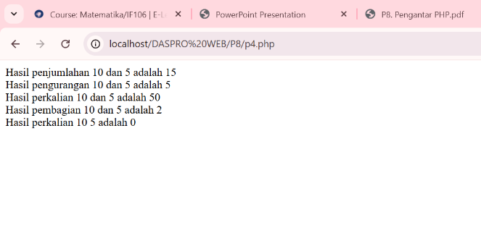
- Metode Request GET
  - Buat file baru, simpan di folder P8_NIM dengan nama file P5.php selanjutnya ketikkan kode berikut
<!DOCTYPE html>
<html>
<head>
<title>Form Biodata Mahasiswa</title>
</head>
<body>
<h2>Form Biodata Mahasiswa</h2>
<form action="tampil_biodata.php" method="get">
<label for="nama">Nama:</label>
<input type="text" id="nama" name="nama"><br><br>
<label for="nim">NIM:</label>
<input type="text" id="nim" name="nim"><br><br>
<label for="prodi">Program Studi:</label>
<input type="text" id="prodi" name="prodi"><br><br>
<input type="submit" value="Submit">
</form>
</body>
</html>
  - Buat file baru,simpan di folder P8_NIM dengan nama tampil_biodata.php
<!DOCTYPE html>
<html>
<head>
<title>Biodata Mahasiswa</title>
</head>
<body>
<h2>Biodata Mahasiswa</h2>
<?php
// Menangkap data dari form
$nama = $_GET["nama"];
$nim = $_GET["nim"];
$prodi = $_GET["prodi"];
?>
<table><tr>
<td>Nama</td>
<td>:</td>
<td><?php echo $nama ?></td></tr>
<tr>
<td>NIM</td>
<td>:</td>
<td><?php echo $nim ?></td></tr>
<tr>
<td>Program Studi</td>
<td>:</td>
<td><?php echo $prodi ?></td></tr></table>
</body>
</html>

- Pada P5.php, kita membuat form dengan tiga input field yaitu nama, nim, dan program studi. Form ini akan mengirimkan data ke tampil_biodata.php dengan menggunakan metode GET. Ketika user mengklik tombol "Submit", maka data dari form akan dikirimkan ke tampil_biodata.php.
- Pada tampil_biodata.php, kita menangkap data dari form dengan menggunakan variabel superglobal $_GET. Data kemudian ditampilkan pada tabel dengan menggunakan tag HTML.

- Jalankan program dengan memanggil url localhost/P8_NIM/P5.php, tuliskan output program dibawah ini
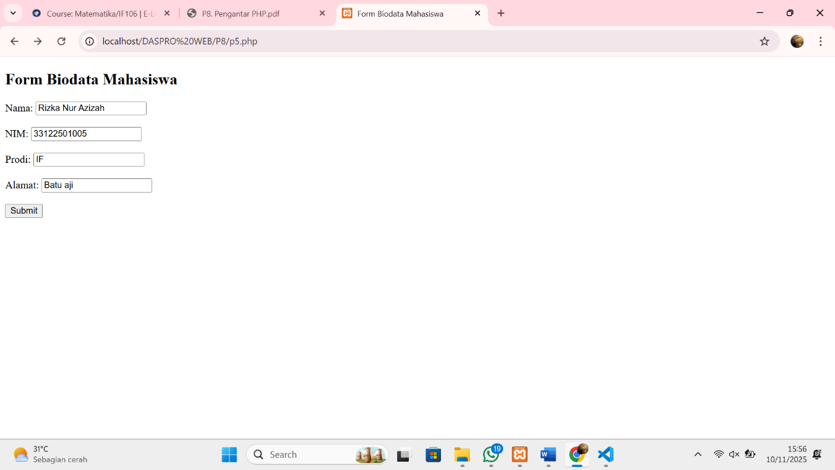
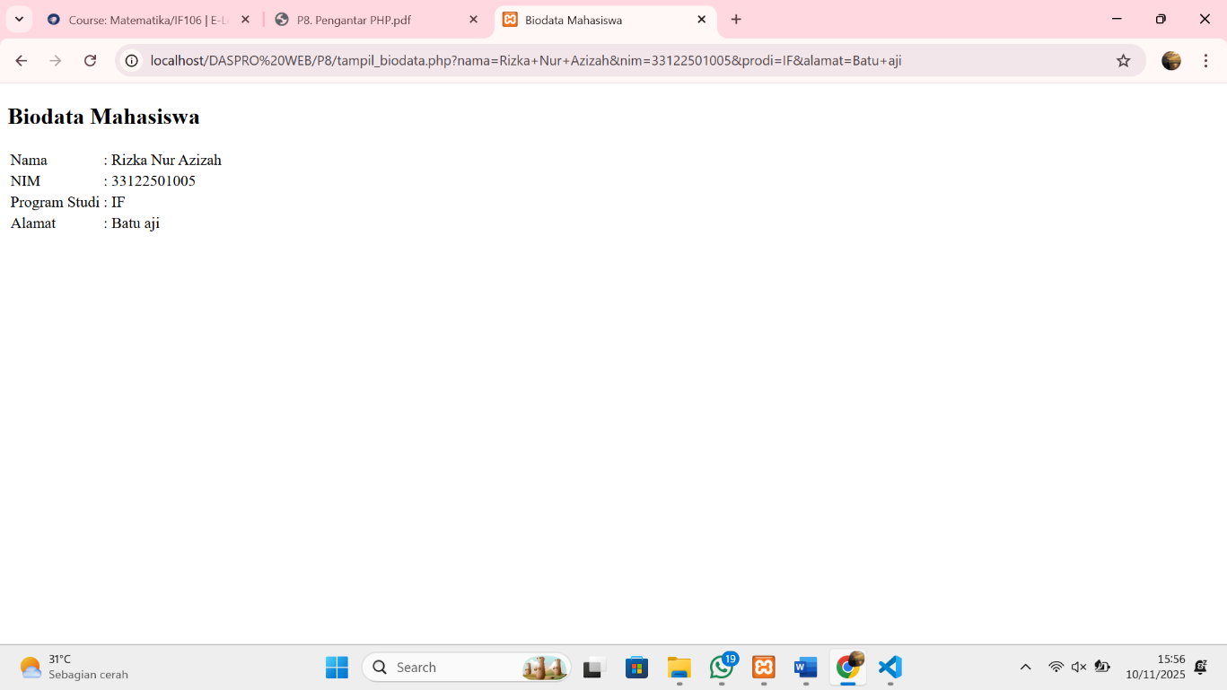

- Method Request POST
  - Buat file baru, simpan di folder P8_NIM dengan nama file P6.php selanjutnya ketikkan kode berikut
<!DOCTYPE html>
<html>
<head>
<title>Login</title>
</head>
<body>
<h2>Login</h2>
<form action="proses_login.php" method="post">
<label for="username">Username:</label>
<input type="text" id="username" name="username"><br><br>
<label for="password">Password:</label>
<input type="password" id="password" name="password"><br><br>
<input type="submit" value="Login">
</form>
</body>
</html>

  - Buat file baru ketikkan kode berikut simpan di folder P8_NIM dengan nama file proses_login.php
<?php
// Simulasikan data user yang valid
$valid_username = "john_doe";
$valid_password = "123456";
// Mengambil data dari form
$username = $_POST["username"];
$password = $_POST["password"];
// Validasi username dan password
if ($username == $valid_username && $password == $valid_password) {
// Jika username dan password valid, buat session dan redirect ke halaman
utama
echo "Berhasil Login";
} else {
// Jika username atau password tidak valid, tampilkan pesan error echo "Username atau password salah";
}
?>
- Pada file P6.php, kita membuat form untuk input username dan password. Form ini akan mengirimkan data ke proses_login.php dengan menggunakan metode POST.
- Pada file proses_login.php, kita menyimpan username dan password yang valid pada variabel. Data dari form diambil dengan menggunakan variabel $_POST. Kita kemudian membandingkan username dan password dari form dengan username dan password yang valid. Jika username dan password valid, menampilkan pesan berhasil login. Jika username atau password tidak valid, maka kita menampilkan pesan error.

- Jalankan program dengan memanggil url localhost/P8_NIM/P6.php, tuliskan output program dibawah ini
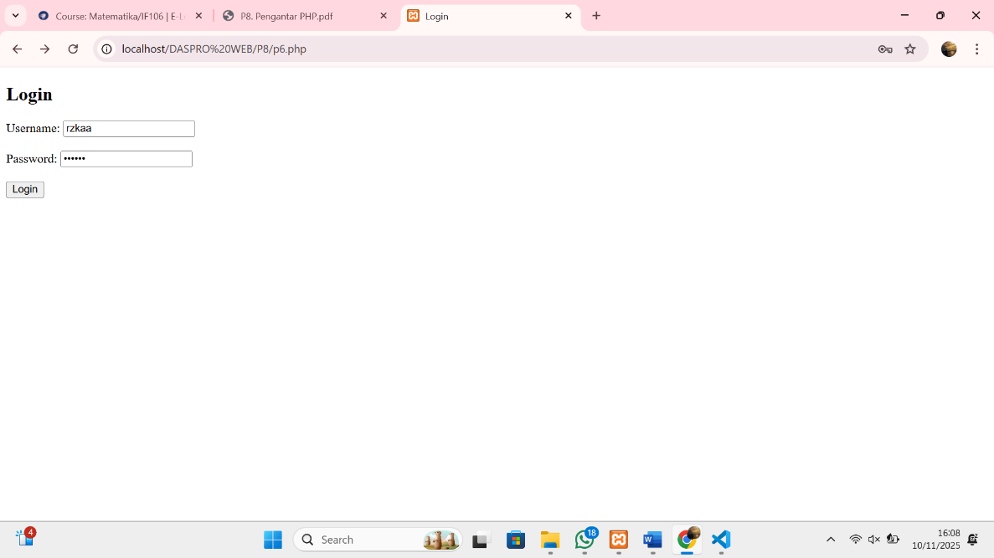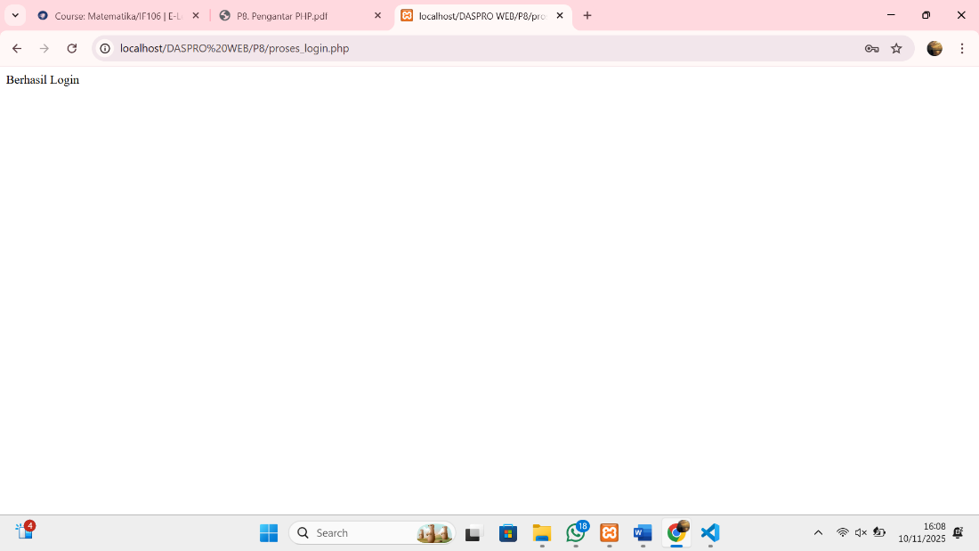

- Cek kelulusan
  - Buat file baru, simpan di folder P8_NIM dengan nama file P7.php selanjutnya ketikkan kode berikut
<!DOCTYPE html>
<html lang="en">
<head>
<meta charset="UTF-8">
<meta name="viewport" content="width=device-width, initial-scale=1.0">
<title>Penilaian Mahasiswa</title>
<link href="https://cdn.jsdelivr.net/npm/bootstrap@5.3.0-alpha1/dist/css/bootstrap.min.css" rel="stylesheet">
</head>
<body>
<div class="container mt-5">
<div class="row justify-content-center">
<div class="col-md-6">
<div class="card">
<div class="card-header text-center">
<h3>Formulir Penilaian Mahasiswa</h3>
</div>
<div class="card-body">
<?php
$hasil = "";
$nama = "";
$nilai = "";
if ($_SERVER["REQUEST_METHOD"] == "POST") {
$nama = $_POST['nama'];
$nilai = $_POST['nilai']; if ($nilai >= 60) {
$hasil = "<div class='alert alert-success'>Lulus</div>";
} else {
$hasil = "<div class='alert alert-danger'>Tidak Lulus</div>";
}
}
?>

<form method="POST" action="">
<div class="mb-3">
<label for="nama" class="form-label">Nama Mahasiswa</label>
<input type="text" class="form-control" id="nama" name="nama" value="<?php echo
$nama; ?>" required>
</div>
<div class="mb-3">
<label for="nilai" class="form-label">Nilai Mahasiswa</label>
<input type="number" class="form-control" id="nilai" name="nilai" min="0" max="100" value="<?php echo $nilai; ?>" required>
</div>
<button type="submit" class="btn btn-primary w-100">Cek Kelulusan</button>
</form>
</div>
</div>
<?php if ($hasil): ?>
<div class="card mt-4">
<div class="card-body">
<h5 class="card-title">Hasil Penilaian</h5>
<p class="card-text">Nama Mahasiswa: <strong><?php echo $nama; ?></strong></p>
<p class="card-text">Nilai: <strong><?php echo $nilai; ?></strong></p>
<p class="card-text">Status: <?php echo $hasil; ?></p>
</div>
</div>
<?php endif; ?>
</div>
</div>
</div>
<script src="https://cdn.jsdelivr.net/npm/bootstrap@5.3.0- alpha1/dist/js/bootstrap.bundle.min.js"></script>
</body>
</html>
  - Jalankan program dengan memanggil url localhost/P8_NIM/P7.php, tuliskan output program dibawah ini

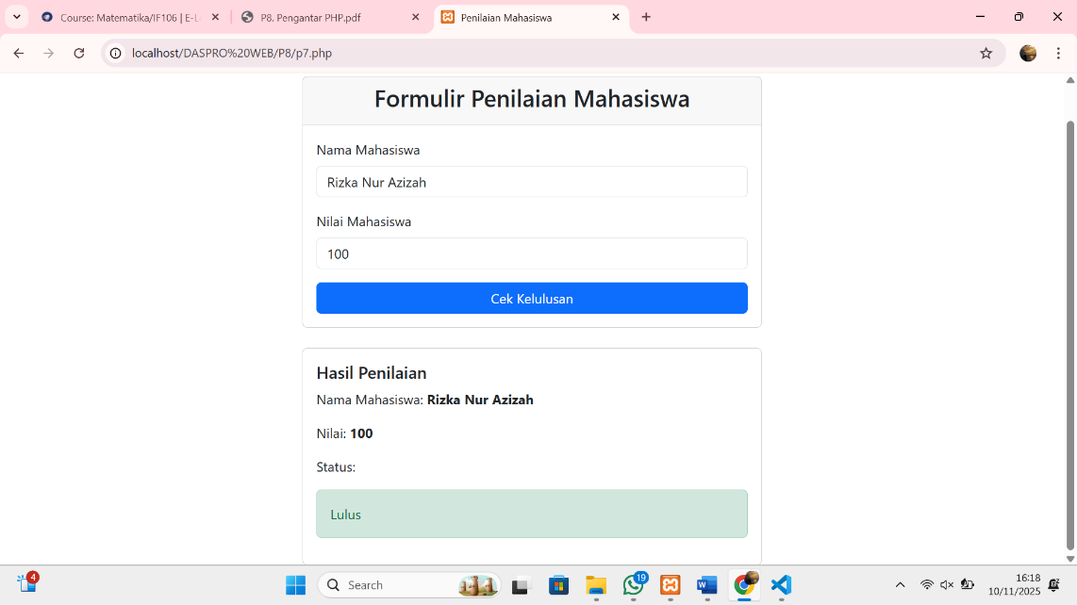
Contoh Kasus: Menghitung nilai akhir dan nilai huruf mahasiswa
- Buat file baru kemudian ketikkan kode berikut, simpan dengan nama file nilai.php
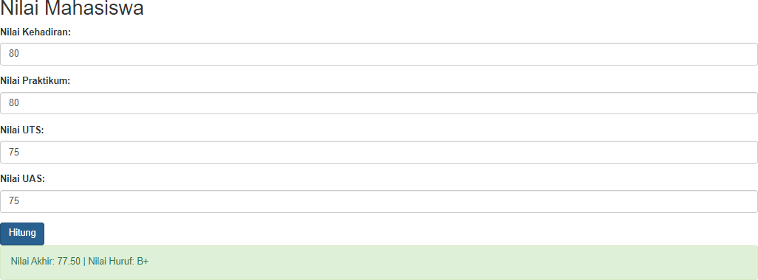

- Ketika tombol hitung diklik maka akan muncul nilai akhir dan nilai huruf seperti tampilan diatas
- Rumus nilai akhir= 10% nilai kehadiran +40%nilai praktikum+25%nilai uts+25nilai uas
- Nilai huruf dengan menyesuaikan tabel berikut:

Nilai angka | Nilai Huruf
≥ 85 | A
80 – 84 | A-
75 – 79 | B+
70 – 74 | B
65 – 69 | B-
60 – 64 | C+
55 – 59 | C
50 – 54 | C-
45 - 49 | D+
40 - 44 | D
< 40 | E

  - Silahkan kerjakan kembali praktikum diatas kemudian upload hasil praktikum ke learning dalam bentuk zip.

